RECURSO DE REVISIÓN 072/2016.

COMISIONADO PONENTE:
M.A.P. YOLANDA E. CAMACHO ZAPATA

PROYECTISTA:
ÓSCAR VILLALPANDO DEVO

MATERIA:
ACCESO A LA INFORMACIÓN PÚBLICA

ENTE OBLIGADO:
UNIVERSIDAD AUTÓNOMA DE SAN LUIS POTOSÍ POR CONDUCTO DE SU RECTOR Y OTRA AUTORIDAD.

San Luis Potosí, San Luis Potosí. Acuerdo del Pleno de la Comisión Estatal de Garantía de Acceso a la Información Pública, correspondiente a la sesión del 17 diecisiete de octubre de 2016 dos mil dieciséis.

VISTOS, para resolver, los autos del recurso de revisión identificado al rubro; y

RESULTANDO:

PRIMERO. Solicitud de acceso a la información pública. Según consta en la Plataforma Nacional de Transparencia en el folio 00284716 cero, cero, doscientos ochenta y cuatro mil setecientos dieciséis, el 6 seis de julio de 2016 dos mil dieciséis la UNIVERSIDAD AUTÓNOMA DE SAN LUIS POTOSÍ recibió una solicitud de acceso a la información pública en donde se le pidió la información siguiente:
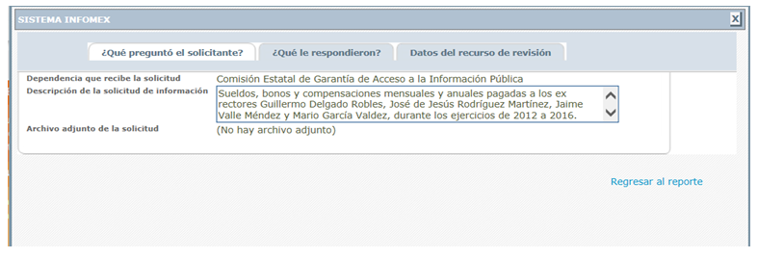

Sueldos, bonos y compensaciones mensuales y anuales pagadas a los ex rectores Guillermo Delgado Robles, José de Jesús Rodríguez Martínez, Jaime Valle Méndez y Mario García Valdez, durante los ejercicios de 2012 a 2016.

Sueldos, bonos y compensaciones mensuales y anuales pagadas al rector Manuel Fermín Villar Rubio, durante los ejercicios de 2012 a 2016.

Sueldos, bonos y compensaciones mensuales y anuales pagadas a directores de las facultades, escuelas y unidades de la UASLP, durante los ejercicios de 2012 a 2016.

SEGUNDO. Respuesta a la solicitud de acceso a la información pública. El 19 diecinueve de julio de 2016 dos mil dieciséis el sujeto obligado notificó al solicitante, por el mismo medio electrónico, la respuesta a la solicitud de acceso a la información pública, misma que es como sigue:

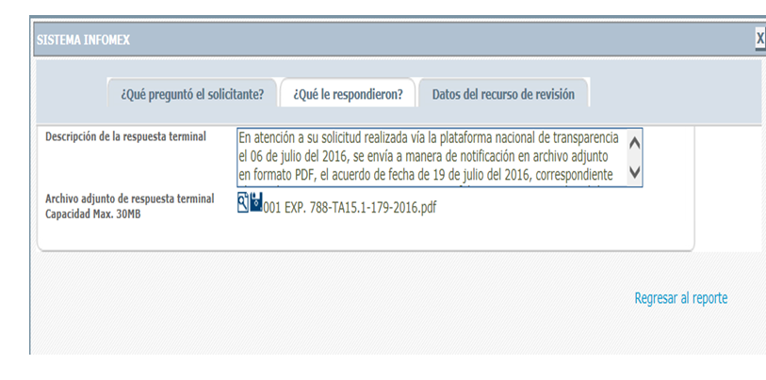

En atención a su solicitud realizada vía la plataforma nacional de transparencia el 06 de julio del 2016, se envía a manera de notificación en archivo adjunto en formato PDF, el acuerdo de fecha de 19 de julio del 2016, correspondiente al expediente interno 788-TA15.1-179-2016, folio PNT 00284716, el cual da respuesta a su solicitud de información.
UNIDAD DE ENLACE, TRANSPARENCIA E INFORMACIÓN DE LA UASLP
Álvaro Obregón # 64 Col. Centro CP 7800 - enlace@uaslp.mx

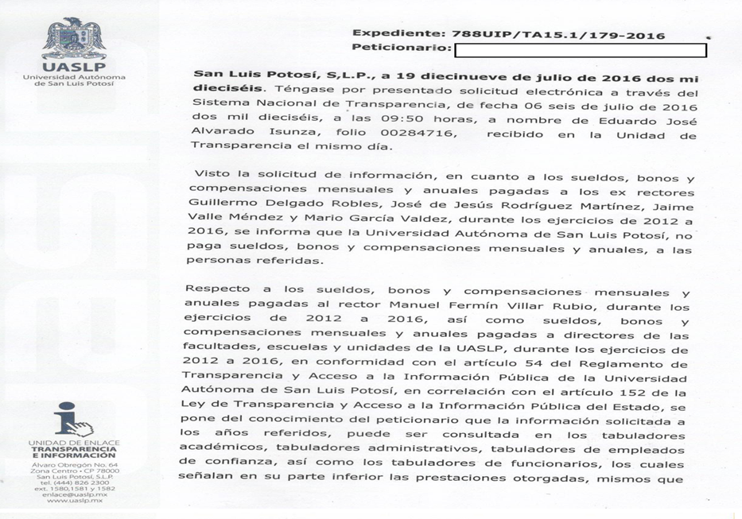
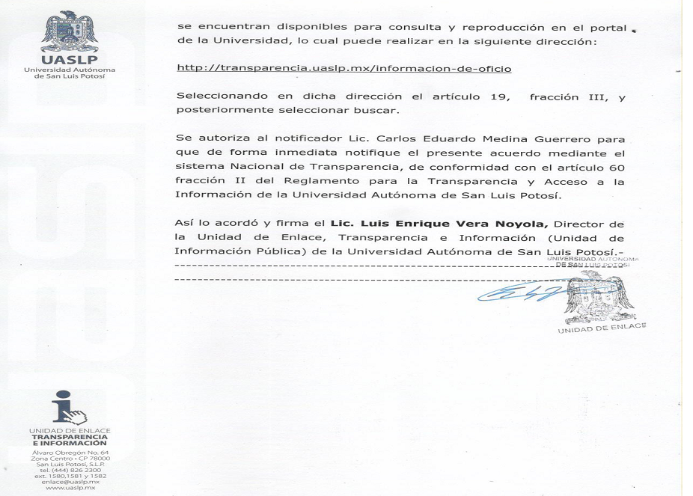

TERCERO. Interposición del recurso. El 19 diecinueve de julio de 2016 dos mil dieciséis, mediante registro RR00028716 en la Plataforma Nacional de Transparencia, el solicitante de la información interpuso recurso de revisión en contra de la respuesta mencionada en el punto anterior, mismo que al día hábil siguiente quedó presentado ante la Oficialía de Partes de esta Comisión Estatal de Garantía de Acceso a la Información Pública.

CUARTO. Trámite del recurso de revisión ante esta Comisión Estatal de Garantía de Acceso a la Información Pública. Mediante auto del 2 dos de agosto de 2016 dos mil dieciséis la presidencia de esta Comisión de Transparencia tuvo por recibido el recurso de revisión, por lo que por razón de turno, tocó conocer a la ponencia de la M.A.P. Yolanda E. Camacho Zapata por lo que se le turnó dicho expediente para que procediera, previo su análisis, a su admisión o desechamiento según fuera el caso.

QUINTO. Auto de admisión y trámite. Por proveído del 3 tres de agosto de 2016 dos mil dieciséis la Comisionado Ponente:

- Registró en el Libro de Gobierno el presente expediente como RR-072/2016-2 PLATAFORMA.
- Admitió a trámite el presente recurso de revisión.
- Tuvo como entes obligados la UNIVERSIDAD AUTÓNOMA DE DE SAN LUIS POTOSÍ por conducto de su RECTOR y del DIRECTOR DE LA UNIDAD DE ENLACE, TRANSPARENCIA E INFORMACIÓN.
- Se le tuvo al recurrente por señalado dirección electrónica para oír notificaciones.
- Se puso a disposición de las partes el expediente para que en un plazo máximo de 7 siete días manifestaran lo que a su derecho conviniera –ofrecer pruebas y alegar–.

Asimismo en ese auto la ponente expresó que el sujeto obligado debería informar a esta Comisión de Transparencia si la información que le fue solicitada:

- Se encontraba en sus archivos.
- Si estaba obligado a documentar esa información de acuerdo a sus facultades, competencias o funciones en el formato que el solicitante pidió –conforme a las características físicas de la información o del lugar en donde se encuentre y si la información se encuentra en una base de datos–.
- Se encontraba en una de las excepciones del derecho de acceso a la información como impedimento legal para su entrega –cuando se trate de información reservada o confidencial–.

Por lo tanto, el ponente apercibió a las autoridades de que en caso de ser omisas para manifestar lo que a su derecho conviniera respecto del presente recurso se aplicarían en su contra las medidas de apremio previstas en el artículo 190, fracción I, de la Ley de Transparencia y Acceso a la Información Pública del Estado.

Por otra parte, la ponente ordenó el traslado a las autoridades con la copia simple del recurso de revisión; se les requirió a éstas para remitieran copia certificada del nombramiento que los acreditara como tales; para que señalaran personas y domicilio para oír y recibir notificaciones en esta ciudad; y que una vez, que sea decretado el cierre de instrucción no se atendería la información que fuese enviada.

Por último y, en virtud de que el sujeto obligado en su respuesta a la solicitud de acceso a la información pública señaló una dirección electrónica en donde dijo contener la información, la Comisionada ordenó que se remitiera el expediente al Sistema Estatal de Documentación y Archivo –en adelante el SEDA– para que en un plazo de tres días emitiera un dictamen en el que verificara lo dicho por la autoridad.

SEXTO. Informe del SEDA y ampliación del plazo para resolver. Por proveído del 15 quince de agosto la ponente de este asunto:

- Agregó el oficio SEDA-DG-80/2016 firmado por el Director de Archivos y encargado de los asuntos de despacho del SEDA en donde dio cumplimiento al informe que le fue requerido.
- Dio cumplimiento al acuerdo 250/2016 del Pleno de esta Comisión de Transparencia en el que se determinó ampliar el plazo para resolver el presente recurso.

SÉPTIMO. Informe de los sujetos obligados. Por proveído del 19 diecinueve de agosto de 2016 dos mil dieciséis la ponente del presente asunto tuvo:

- Por recibido el oficio sin número, firmado por el DIRECTOR DE LA UNIDAD DE ENLACE, TRANSPARENCIA Y ACCESO A LA INFORMACIÓN junto con un anexo.
- Por reconocida su personalidad.
- Por rendido en tiempo y forma el informe solicitado.
- Por expresados los argumentos relacionados con el presente asunto.
- Por ofrecida y desahoga la prueba dada su especial naturaleza.
- Por señalado persona y domicilio para oír y recibir notificaciones.

Respecto de la parte recurrente, se le tuvo por omiso en realizar las manifestaciones que a su derecho conviniera y para ofrecer las pruebas o alegatos correspondientes.

Para concluir, la ponente declaró cerrado el periodo de instrucción y procedió a elaborar el proyecto de resolución respectivo.

CONSIDERANDO

PRIMERO. Competencia. Esta Comisión Estatal de Garantía de Acceso a la Información Pública es competente para conocer del presente asunto, de acuerdo con los artículos 6, párrafo cuarto, apartado A, fracción IV, de la Constitución Política de los Estados Unidos Mexicanos; 17, fracción III, párrafo tercero, de la Constitución Política del Estado Libre y Soberano de San Luis Potosí; 27, primer párrafo, 34, fracciones I y II, 35, fracción I, y 175 de la Ley de Transparencia y Acceso a la Información Pública de este Estado.

SEGUNDO. Procedencia. El presente recurso de revisión es procedente en términos del artículo 166 de la Ley de Transparencia y Acceso a la Información Pública del Estado ya que el recurrente se inconforma por la respuesta a su solicitud de acceso a la información pública.

TERCERO. Legitimación. El recurrente se encuentra legitimado para interponer el recurso de revisión, ya que fue él quien presentó la solicitud de acceso a la información pública y la respuesta recaída a ésta es precisamente a aquélla a quien le pudiese causar perjuicio.

CUARTO. Oportunidad del recurso. La interposición del escrito inicial del recurso de revisión fue oportuna al presentarse dentro del plazo de quince días a que se refiere el artículo 166 de la Ley de Transparencia y Acceso a la Información Pública del Estado, como se expone a continuación:

- El 19 diecinueve de julio de 2016 dos mil dieciséis el solicitante de la información fue notificado de la respuesta a su solicitud.
- Por lo tanto, el plazo de los quince días hábiles para interponer el recurso de revisión transcurrió del día 1 uno al 19 diecinueve de agosto.
- Se deben de descontar de dicho cómputo por ser inhábiles los días 23 veintitrés, 24 veinticuatro, 30 treinta y 31 treinta uno de julio, así como los días del 18 dieciocho al 22 veintidós y del 25 veinticinco al 29 veintinueve de ese mes por el ser el primer periodo vacacional para esta Comisión de Transparencia; también se descuentas por inhábiles los días 6 seis, 7 siete, 13 trece y 14 catorce de agosto.
- Consecuentemente si el 1 uno de agosto de este año el recurrente interpuso el citado medio de impugnación ante esta Comisión de Transparencia, resulta claro que es oportuna su presentación.

QUINTO. Certeza del acto reclamado. Son ciertos los actos reclamados atribuidos a los entes obligados en virtud de que el DIRECTOR DE LA UNIDAD DE ENLACE, TRANSPARENCIA Y ACCESO A LA INFORMACIÓN así lo reconoció en su informe.

Lo mismo sucede para el RECTOR del sujeto obligado en virtud de que, a pesar de que fue omiso en rendir el informe que le fue solicitado, así se desprende de autos ya que en la especie por tratarse de una solicitud de acceso a la información pública, ésta fue dirigida a aquél.

SEXTO. Causales de improcedencia. Las causales de improcedencia previstas en el artículo 179 de la Ley de Transparencia son de estudio oficioso y preferente a cualquier otra cuestión planteada, por lo tanto, al no haber causal de improcedencia invocada por las partes o advertida por este órgano colegiado, se analiza el fondo de la cuestión planteada.

SÉPTIMO. Estudio de los agravios.

El recurrente expresó como motivos de agravios que aunque en la solicitud de información le respondieron con una instrucción para acceder a ella en un sitio electrónico –http://transparencia.uaslp.mx/informacion-de-oficio– los botones no se encontraba activos o, al menos no lo estaban el día en que él formuló este recurso.

7.1. Agravios infundados.

Contrario a lo argumentado por el recurrente si se puede acceder a la ruta electrónica que el ente obligado le señaló.

Lo anterior es porque, en el auto que la ponente admitió a trámite y, en virtud de que el sujeto obligado en su respuesta señaló una ruta electrónica en donde se contenía la información que en su respuesta mencionó la autoridad, dicha ponente requirió al Sistema Estatal de Documentación y Archivo para que emitiera un dictamen en el que determinara si en esa ruta electrónica se encontraba publicada y actualizada la información y, que en caso de que se encontrara publicada, señalara si la misma era o no susceptible de impresión.

Informe que, el 12 doce de agosto rindió y, en el que dijo que:

Así pues, al ingresar a la ruta señalada por el sujeto obligado se visualizó la información referente a la información de oficio referente a los tabuladores académicos, tabuladores de empleados de confianza, tabuladores funcionarios y tabuladores de personal sindicalizado de los años 2012, 2013, 2014, 2015 y 2016, en los cuales se revisó y aparece la información de cada uno de los años aludidos, con datos como sueldo, prestaciones mensuales y prestaciones anuales, tal y como se acredita con las impresiones de pantalla 1, 2, 3, 4, 5, 6, 7 y 8.

Además, esta Comisión de Transparencia al ingresar a la referida dirección electrónica, efectivamente advierte lo siguiente.

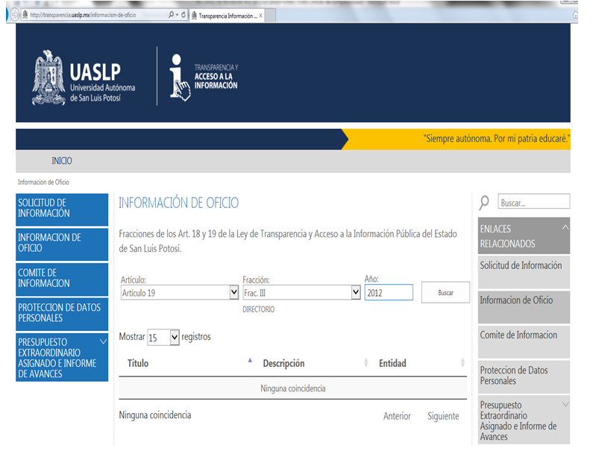
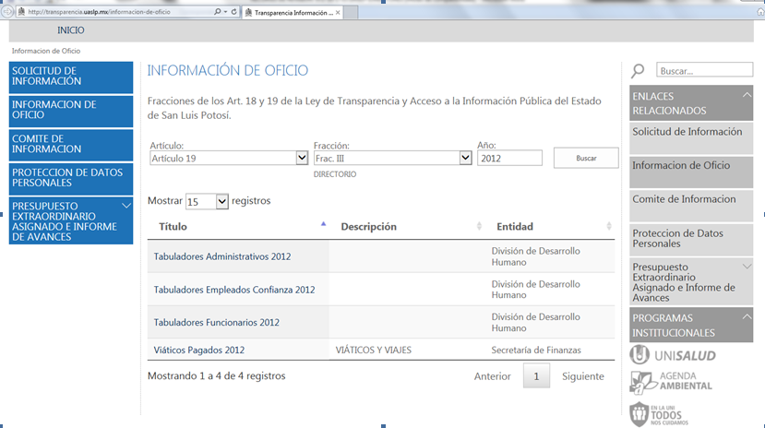

De lo expuesto, está claro que, tanto del informe del Sistema Estatal de Documentación y Archivo, como de la revisión vista, es claro que, contrario a lo afirmado por el recurrente sí se puede acceder a la dirección electrónica que la autoridad le mencionó, es por ello que su agravio es infundado.

7.2. Suplencia.

Ahora, esta Comisión de Transparencia de conformidad con el artículo 170, segundo párrafo, de la Ley de Transparencia suple la deficiencia de la queja del recurrente.

Por ello, al existir un motivo de inconformidad por parte del recurrente en el sentido de que expresó que de acuerdo a lo que había solicitado la autoridad le respondió que esa información la podía encontrar en una dirección electrónica del sujeto obligado y que no había podido ingresar a ésta y que ya quedó demostrado que si se puede ingresar mediante ese medio, aún con ello, no se puede acceder a la información que el recurrente pidió, de ahí que esta Comisión de Transparencia suple la deficiencia del recurrente, de acuerdo con lo siguiente.

Así, para mejor entendimiento de la presente resolución esta Comisión de Transparencia analizará, como se ha dicho en suplencia, lo que el recurrente solicitó y lo que le fue contestado y, lo que se encuentra en la página electrónica del propio ente.

7.2.1. Primer punto de la solicitud de acceso a la información pública.

En dicho punto el recurrente pidió:

Sueldos, bonos y compensaciones mensuales y anuales pagadas a los ex rectores Guillermo Delgado Robles, José de Jesús Rodríguez Martínez, Jaime Valle Méndez y Mario García Valdez, durante los ejercicios de 2012 a 2016.

La autoridad, sobre lo anterior respondió:

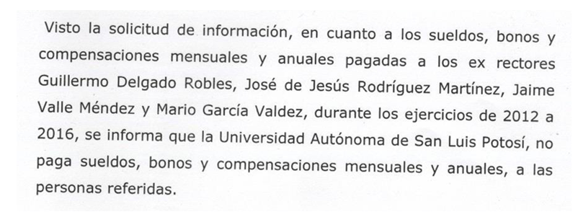
Dicha respuesta es incorrecta.

En efecto, el artículo 67, fracción III, de la Ley de Transparencia y Acceso a la Información Pública del Estado establece que:

ARTÍCULO 67. Para el cumplimiento de las obligaciones previstas en esta Ley, los sujetos obligados podrán desarrollar o adoptar, en lo individual o en acuerdo con otros sujetos obligados, esquemas de mejores prácticas que tengan por objeto:
[…]
III. Facilitar el ejercicio del derecho de acceso a la información a las personas, y

Es por ello que no se debe de perder de vista que cuando el solicitante se refirió a Sueldos, bonos y compensaciones mensuales y anuales pagadas a los ex rectores Guillermo Delgado Robles, José de Jesús Rodríguez Martínez, Jaime Valle Méndez y Mario García Valdez, durante los ejercicios de 2012 a 2016 está claro que se refirió a todas aquéllas erogaciones por parte del aquí sujeto obligado a esas personas que fueron rectores.

En ese sentido, es razonable entender que cuando el recurrente presentó su solicitud de acceso a la información pública pretendió lograr que la autoridad le informara sobre cualquier pago, erogación o cualquier emolumento que durante ese periodo de 2012 dos mil doce a 2016 dos mil dieciséis recibieron las personas que son ex rectores.

Así, si bien es cierto que en su sentido técnico o técnico-jurídico las expresiones utilizadas por el ahora recurrente, no podrían, en un momento dado ser lo mismo en cuanto a los tecnicismos, no menos cierto es que el solicitante en su escrito lo pidió en un sentido coloquial.

En el caso concreto, y particularmente en el contexto que el recurrente describe y en el que se sitúa en el derecho de acceso a la información, es válido sostener que con la expresión Sueldos, bonos y compensaciones mensuales y anuales pagadas se refirió a cualquier emolumento, erogación, estipendio, honorario o, como quiera que se nombrada la erogación o cualquier otra denominación con las que la dogmática o la dogmatica jurídica las diferencia y que ese ente obligado hace a los referidos ex rectores.

Por ende, el ejercicio del derecho de acceso a la información pública ante el sujeto obligado por parte de los gobernados les permite expresar mediante un uso coloquial del lenguaje cualquier expresión de deseos, siempre y cuando ésta se haga en los términos de los artículos de la Ley de Transparencia y, además de manera pacífica y respetuosa.

Por tanto, es verdad que en la rama del Derecho, en éste usualmente hace uso de expresiones que en su sentido técnico son más acotadas que en su sentido coloquial como en el presente caso, pero ello no implica, que ante el ejercicio del derecho de acceso a la información pública los gobernados se encuentren obligados siquiera a conocer esos tecnicismos y menos a utilizarlos como expresiones al momento de pedir información, ya que por el contrario es la autoridad quien en atención al uso del lenguaje en un contexto cultural determinado, se encuentra obligada a interpretar la forma coloquial los vocablos que utilizan los gobernados en el ejercicio de su derecho humano, sin restricción alguna en cuanto a dichos vocablos pudieran tener otra significación más acotada cuando se usan de forma técnica o técnica-jurídica, esto con la finalidad de dar una respuesta completa y congruente en aras de que el solicitante acceda a la información.

En este sentido, es claro que no hay congruencia entre lo que el recurrente pidió y lo que la autoridad respondió, pues no se le está informando a aquél sobre la información que pidió.

Lo anterior tiene sustento en la tesis IV. 2º. A.8 (10ª) sustentada por el Segundo Tribunal Colegiado en Materia Administrativa del Cuarto Circuito, visible en el Semanario Judicial y su Gaceta, Libro VII, Tomo 2, Página 1722, Décima Época, Materia Constitucional, registro IUS 2000554 cuyo rubro y texto es:

DERECHO DE PETICIÓN. AL EJERCERLO, LOS GOBERNADOS NO SE ENCUENTRAN OBLIGADOS A CONOCER EL SENTIDO TÉCNICO DE LOS VOCABLOS JURÍDICOS NI A UTILIZARLOS CON DICHO SENTIDO.
El ejercicio del derecho reconocido en el artículo 8o. de la Constitución Política de los Estados Unidos Mexicanos permite a los gobernados plantear, mediante un uso coloquial del lenguaje, cualquier petición, siempre y cuando ésta sea pacífica y respetuosa. Lo anterior es así, porque si bien es cierto que el derecho usualmente hace uso de algunas expresiones que en su sentido técnico son más acotadas que en su aspecto coloquial, también lo es que ello no implica que, al ejercer su derecho de petición, los gobernados se encuentren obligados a conocer el sentido técnico de los vocablos jurídicos ni a utilizarlos con dicho sentido. Por el contrario, es la autoridad, quien en atención al uso del lenguaje en un contexto cultural determinado, se encuentra obligada a interpretar la forma de las palabras que utilizan los particulares en el ejercicio del derecho de petición, sin restricción alguna en cuanto a que pudieran tener un significado más acotado cuando se usan de forma técnica-jurídica; esto con la finalidad de dar una respuesta completa y congruente a la petición.

Sin que todo lo anterior se entienda obviamente que se realizó modificación alguna a la solicitud de acceso a la información pública, pues por el contrario el sujeto obligado debió de desentrañar a qué información deseaba acceder el solicitante, pues está claro que, como ella lo refirió en su respuesta –en el sentido de que la universidad no paga sueldos, bonos y compensaciones– sabía o debió de saber de antemano que en realidad a lo que deseaba acceder el recurrente era a la información sobre algún tipo de erogación por parte del sujeto obligado hacia las referidas personas precisamente como ex rectores, es por ello que esa respuesta es incorrecta a la luz del principio de máxima publicidad por lo que los efectos de esta determinación, este órgano colegiado los precisará más adelante.

Por otra parte y, sobre lo que el sujeto obligado manifestó en el sentido de que, a pesar de que dio una respuesta sobre el punto de la solicitud de que se trata y que sobre éste el recurrente no emitió agravio alguno, ello no era óbice para que esta Comisión de Transparencia no se pronunciara dado de que ya ha quedado visto de que, la autoridad debió de desentrañar la solicitud de acceso a la información pública en cuanto a qué información deseaba acceder el recurrente, así por más que no haya expresado agravio en contra de dicha respuesta lo cierto es que fue precisamente porque el recurrente no pudo acceder a la página electrónica señalada, pues hasta que no accediera a la misma, éste, en un momento dado, podría determinar si la información se encontraba o no precisamente para expresar algún motivo de inconformidad de ahí que lo alegado por la autoridad sea infundado, además de que, aunque en suplencia esta Comisión de Transparencia determinó que esa respuesta era incorrecta.

7.2.2. Segundo punto de la solicitud de acceso a la información pública.

Por lo que toca al punto referido, el solicitante refirió que:

Sueldos, bonos y compensaciones mensuales y anuales pagadas al rector Manuel Fermín Villar Rubio, durante los ejercicios de 2012 a 2016.

Ahora, ya quedó demostrado que, el ente obligado envió al solicitante a una ruta electrónica y propiamente a la fracción III, del artículo 19, de la Ley de Transparencia –artículo y fracción que se refiere a la abrogada Ley de Transparencia– y que tiene que ver con la publicación de forma oficiosa sobre el directorio de servidores públicos con referencia a su nombramiento oficial, tabulador, sueldos, salarios, remuneraciones mensuales por puesto, viáticos, viajes, gastos de representación, así como cualquier percepción o remuneración que reciban los servidores en ejercicio de sus funciones.

En el caso, sobre el actual RECTOR de la UNIVERSIDAD AUTÓNOMA DE SAN LUIS POTOSÍ –Manuel Fermín Villar Rubio– si de acuerdo a la dirección electrónica proporcionada por la autoridad y sobre el artículo y fracción referida y sobre este año se observa que:

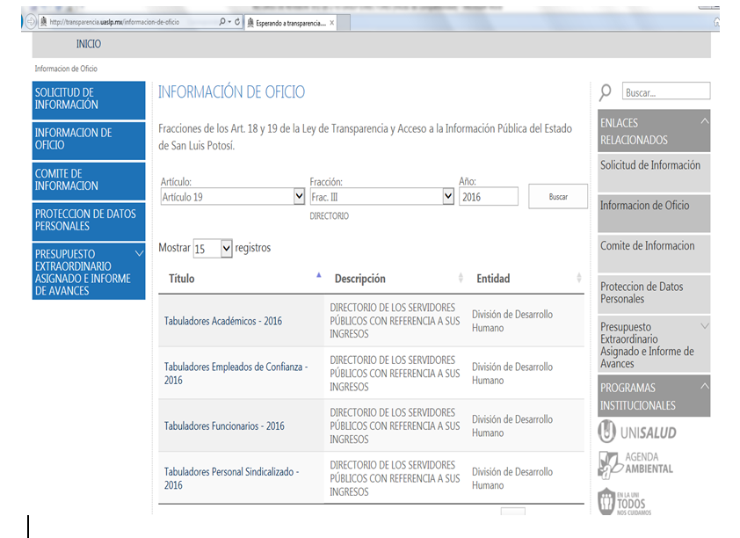
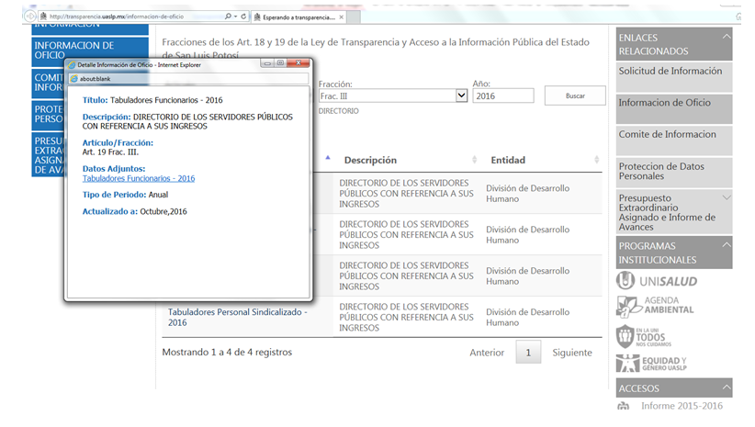

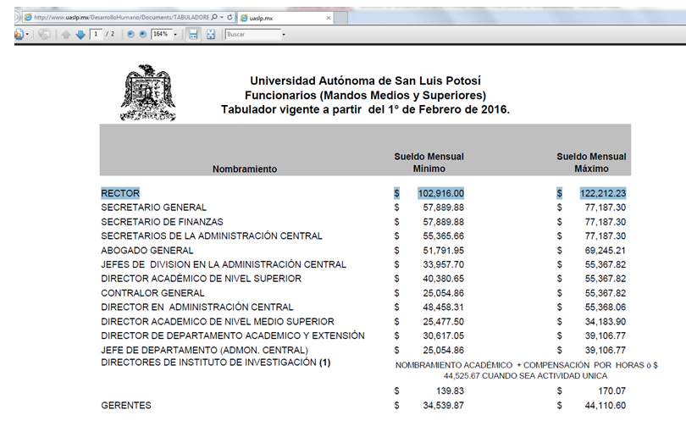
Así, como se observa, en la ruta electrónica mencionada por la autoridad, se advierte un tabulador en donde se encuentran un mínimo y un máximo sobre lo sueldos mensuales de acuerdo a los nombramientos.

Sin embargo, esa información no permite o garantiza el acceso a la información solicitada por el recurrente, en virtud de que el solicitante fue lo bastante preciso, puesto a lo que quería acceder era a la información sobre los sueldos, bonos y compensaciones que de manera mensual o anual fueron pagadas al actual rector desde el año 2012 dos mil doce a este año y, en dicha ruta electrónica no se advierte esa información, en otras palabras, el recurrente aún cuando hubiese accedido al medio electrónico que le fue indicado no hubiese obtenido la información a la cual pretendía acceder en virtud de que, se insiste de a donde fue dirigido no se aprecia o se observa lo que pidió, ya que se trata de saber cuánto percibe de manera real, como por ejemplo acceder a la información sobre algún recibo o comprobante en donde se advierta de forma precisa los montos que le son otorgados, situación que, los tabuladores no cumplen en lo que aquí interesa, pues éstos como su nombre lo indican, son los máximos y mínimos permitidos de las percepciones, empero, no de la información real en cuanto al monto de lo erogado, de ahí que no se haya garantizado el acceso a la información por lo que los efectos de esta determinación, este órgano colegiado los precisará más adelante.

7.2.3. Tercer punto de la solicitud de acceso a la información pública.

En éste, el ahora inconforme solicitó:

Sueldos, bonos y compensaciones mensuales y anuales pagadas a directores de las facultades, escuelas y unidades de la UASLP, durante los ejercicios de 2012 a 2016.

Y, como ha quedado visto, la autoridad en su respuesta lo envió a la ruta electrónica también ya vista.

Así, en dicha respuesta, tampoco cumple sobre lo solicitado en este punto en virtud de que, se reitera, en dicha información únicamente se advierte un tabulador en donde se encuentran un mínimo y un máximo sobre lo sueldos mensuales de acuerdo a los nombramientos, pero no la información que solicitante pidió tener acceso y que es los sueldos, bonos y compensaciones mensuales y anuales pagadas a directores de las facultades, escuelas y unidades durante los ejercicios de 2012 dos mil doce a 2016 dos mil dieciséis, y, en dicha ruta electrónica no se advierte esa información, en otras palabras, el recurrente aún cuando hubiese accedido al medio electrónico que le fue indicado no hubiese obtenido la información a la cual pretendía acceder en virtud de que, se insiste de a donde fue dirigido no se aprecia o se observa lo que pidió, ya que se trata de saber cuánto perciben de manera real, como por ejemplo acceder a la información sobre algún recibo o comprobante en donde se advierta de forma precisa los montos que le son otorgados, situación que, los tabuladores no cumplen en lo que aquí interesa, pues éstos como su nombre lo indican, son los máximos y mínimos permitidos de las percepciones, empero, no de la información real en cuanto al monto de lo erogado, de ahí que no se haya garantizado el acceso a la información por lo que los efectos de esta determinación, este órgano colegiado los precisará más adelante.

7.3. Modalidad de entrega.

Ahora, los artículos 17, 146, fracción V, primer párrafo y 155 de la Ley de Transparencia establecen que:

ARTÍCULO 17. El ejercicio del derecho de acceso a la información es gratuito y sólo podrá requerirse el cobro correspondiente a la modalidad de reproducción y entrega solicitada.
En ningún caso los ajustes razonables que se realicen para el acceso de la información de solicitantes con discapacidad, será con costo a los mismos.

ARTÍCULO 146. Para presentar una solicitud no se podrán exigir mayores requisitos que los siguientes:
[…]
V. La modalidad en la que prefiere se otorgue el acceso a la información, la cual podrá ser verbal, siempre y cuando sea para fines de orientación, mediante consulta directa, mediante la expedición de copias simples o certificadas o la reproducción en cualquier otro medio, incluidos los electrónicos…

Así, el acceso se dará en la modalidad de entrega elegido por el solicitante –y que cuando la información no pueda entregarse o enviarse en la modalidad elegida, el sujeto obligado deberá ofrecer otra u otras modalidades de entrega– y que en cualquier caso, se deberá fundar y motivar la necesidad de ofrecer otras modalidades.

Que por lo tanto, el ejercicio del derecho de acceso a la información es gratuito y sólo podrá requerirse el cobro correspondiente a la modalidad de reproducción y entrega solicitada.

De ahí que para presentar una solicitud no se podrán exigir mayores requisitos, entre lo que se encuentra el de la modalidad en la que prefiere se otorgue el acceso a la información, por ello, la regla es que el acceso se dará en la modalidad de solicitada y, en su caso, de envío elegidos por el solicitante y, la excepción es cuando la información no pueda entregarse o enviarse en la modalidad elegida, por lo que el sujeto obligado deberá ofrecer otra u otras modalidades de entrega. En cualquier caso, se deberá fundar y motivar la necesidad de ofrecer otras modalidades.
En el caso, la solicitud de información fue realizada por el solicitante a través de la Plataforma Nacional de Transparencia y aunque, si bien es cierto es que el recurrente no expresó la modalidad de entrega de la información, sin embargo, tal omisión no implica la discrecionalidad del sujeto obligado para que entregue la información peticionada en la modalidad que prefiera, puesto que si el solicitante presentó la solicitud de información por medios electrónicos, entonces, se está en el supuesto de que la autoridad debe entregar la información peticionada por ese mismo medio.

Lo anterior, incluso encuentra sustento en el criterio 03/2008 emitido por el Comité de Acceso a la Información Pública y Protección de Datos Personales de la Suprema Corte de Justicia de la Nación, publicado en la Compilación de Normas y Criterios en Materia de Transparencia, Acceso a la Información Pública y Protección de Datos Personales de la Suprema Corte de Justicia de la Nación, Novena Edición, página 919, México 2013 cuyo rubro y texto es:

MODALIDAD ELECTRÓNICA DE ACCESO A LA INFORMACIÓN. SI SE RECIBE UNA SOLICITUD POR MEDIOS ELECTRÓNICOS SIN PRECISAR LA MODALIDAD DE PREFERENCIA DEBE PRESUMIRSE QUE SE REQUIRIÓ EL ACCESO POR ESA MISMA VÍA. El ejercicio del derecho de acceso a la información gubernamental no se entiende de forma abstracta y desvinculada a la forma en que los gobernados pueden allegarse de aquélla; destacándose que la modalidad de entrega de la información resulta de especial interés para hacer efectivo este derecho. En este sentido, la Comisión para la Transparencia y Acceso a la Información de la Suprema Corte de Justicia de la Nación (recurso de revisión 1/2005) determinó que el acceso a la información no se cumple de forma íntegra cuando se entrega la información al peticionario en una modalidad diversa a la solicitada, cuando esta fue la remisión por medios electrónicos, toda vez que el otorgamiento en una diversa puede constituir un obstáculo material para el ejercicio del derecho de acceso a la información tutelado en el artículo 6° constitucional. Por lo tanto, si el peticionario solicita por vía electrónica determinada información sin precisar la modalidad de su preferencia debe presumirse que la requiere por esa misma vía.

Criterio que de conformidad con el artículo 7° de la Ley de Transparencia resulta aplicable al caso concreto, pues el mismo es para hacer efectivo el derecho de acceso a la información pública, ya que orienta a esta Comisión de Transparencia para favorecer el principio de máxima publicidad y disponibilidad de la información en posesión del sujeto obligado.

Sentado lo anterior, la entrega de la información deberá de hacerse por el medio designado por el recurrente y, sólo en caso de que ente obligado no ofrezca esa modalidad entonces deberá de fundar y motivar su respuesta del porqué no la tiene en esa modalidad así como de ofrecer todos aquéllos para que el recurrente pueda allegarse de la información.

En el entendido de que, si el sujeto obligado no tiene la información en la modalidad electrónica debe atender los artículos 22, 62 y 165, esto es propiciar las condiciones necesarias para que el procedimiento de acceso y entrega de la información, al menos las primeras veinte hojas sean entregadas sin costo en atención al principio de máxima publicidad, ello en virtud de que sólo en caso de que no se le pueda permitir al solicitante la información en dichos medios electrónicos.

Además de que, si no cuenta con la información en medios electrónicos –aparte de la entrega de forma gratuita de las primeras veinte hojas– el ente obligado para la reproducción de la información, debe de proporcionar todos aquéllos elementos que le permitan al recurrente conocer, por un lado, la imposibilidad técnica que aduce para enviarla de forma electrónica y, por otro lado, para conocer de cuántos documentos o fojas consta la información, así como los costos de la reproducción de la información, horarios de atención al público, lugar de las oficinas para el pago y entrega de la información y servidor o servidores públicos responsables de la atención.

7.4. Versiones públicas

Por último, no se está en el caso de versiones públicas o protección de datos personales sobre los puntos dos y tres de la solicitud de acceso a la información pública en virtud de que el solicitante pidió información que está obligado a transparentar de forma oficiosa de acuerdo con el artículo 84, fracción XI, de la Ley de Transparencia que refiere:

ARTÍCULO 84. Los sujetos obligados pondrán a disposición del público y mantendrán actualizada, en los respectivos medios electrónicos, de acuerdo con sus facultades, atribuciones, funciones u objeto social, según corresponda, la información, por lo menos, de los temas, documentos y políticas que a continuación se señalan:
[…]
XI. La remuneración bruta y neta de todos los servidores públicos de base o de confianza, de todas las percepciones, incluyendo sueldos, prestaciones, gratificaciones, primas, comisiones, dietas, bonos, estímulos, ingresos y sistemas de compensación, señalando la periodicidad de dicha remuneración;

En el caso del punto uno de la solicitud de acceso a la información pública el sujeto obligado debe de elaborar la versión pública en caso de que proceda ésta, es decir deberá de testar aquéllos datos que sean de naturaleza confidencial por contener datos personales, empero, siempre deberá de cuidar además de que esa elaboración de la versión pública no vede el derecho de acceso a la información que aquí ha quedado planteada.

7.5. Efectos de esta resolución.

En las condiciones anotadas y, al haber resultado fundado el agravio que hizo valer el recurrente y que esta Comisión de Transparencia suplió, lo procedente es que este órgano colegiado de conformidad con el artículo 175, fracción III, de la Ley de Transparencia y Acceso a la Información Pública del Estado revoque la respuesta proporcionada por los entes obligados y, éstos emitan otra en la que permita el acceso a la información sobre:

- Cualquier compensación, erogación o cualquiera que sea su denominación sobre la utilización de recursos, ya sea de forma mensual o anual que se dé a los ex rectores –Guillermo Delgado Robles, José de Jesús Rodríguez Martínez, Jaime Valle Méndez y Mario García Valdez– durante los ejercicios de 2012 dos mil doce a 2016 dos mil dieciséis.

- Cualquier compensación, erogación o cualquiera que sea su denominación sobre la utilización de recursos, ya sea de forma mensual o anual que se dé al rectore Fermín, Villar Rubio durante los ejercicios de 2012 dos mil doce a 2016 dos mil dieciséis.

- Los sueldos, bonos y compensaciones mensuales y anuales pagadas a directores de las facultades, escuelas y unidades durante los ejercicios de 2012 dos mil doce a 2016 dos mil dieciséis.

7.6. Precisiones de esta resolución.

De conformidad con la última parte del artículo 176 de la Ley de Transparencia está Comisión de Transparencia establece los siguientes términos para el cumplimiento de la resolución.

- Debe de entregar los documentos en donde se advierta de forma fehaciente los montos que les son entregados a las personas mencionadas en los puntos de la solicitud de acceso a la información pública.

- El ente obligado deberá entregar la información al recurrente en versión electrónica mediante el correo que le fue proporcionado para entregar la información.

- En caso de que la autoridad no cuente con la información en la modalidad electrónica, entonces en su respuesta –aparte de la entrega de forma gratuita de las primeras veinte hojas– y para la reproducción de la información, debe de proporcionar todos aquéllos elementos que le permitan al recurrente conocer, por un lado, la imposibilidad técnica que aduce para enviarla de forma electrónica y, por otro lado, darle a conocer de cuántos documentos o fojas consta la información, así como los costos de la reproducción de la información, horarios de atención al público, lugar de las oficinas para el pago y entrega de la información y servidor o servidores públicos responsables de la atención.

- Debe de elaborar la versión pública.

7.7. Plazo para el cumplimento de esta resolución.

Con fundamento en el artículo 175 de la Ley de Transparencia y Acceso a la Información Pública del Estado, este órgano colegiado le concede al ente obligado el plazo de tres días para la entrega de la información, plazo que es el que está Comisión de Transparencia considera que es suficiente para la entrega de la información por parte del ente obligado una vez que la presente resolución se declare ejecutoriada.

7.58Informe sobre el cumplimento a la resolución.

De conformidad con el artículo 177, segundo párrafo, el ente obligado deberá de informar a esta Comisión de Transparencia el cumplimento a la presente resolución en un plazo que no deberá de exceder de tres días siguientes a la notificación del auto que la declare ejecutoriada en donde justificará con los documentos necesarios el cumplimento a lo aquí ordenado.

7.9. Medida de apremio en caso de incumplimiento a la resolución.

Esta Comisión Estatal de Garantía de Acceso a la Información Pública apercibe al ente obligado que en caso de no acatar el presente resolución, se le impondrá la multa establecida en el artículo 190, fracción II, de la Ley de Transparencia, en virtud de que este órgano colegiado debe de garantizar el debido cumplimiento al derecho humano de acceso a la información pública.

RESOLUTIVO

Por lo expuesto y fundado, SE RESUELVE:

ÚNICO. Esta Comisión Estatal de Garantía y Acceso a la Información Pública revoca la respuesta del ente obligado por los fundamentos y las razones desarrolladas en el considerando séptimo de la presente resolución.

Notifíquese; por oficio a las autoridades y a la recurrente por el medio que designó.

Así, por unanimidad de votos lo resolvió la Comisión Estatal de Garantía de Acceso a la Información Pública, integrada por los Comisionados M.A.P. Yolanda E. Camacho Zapata, licenciada Claudia Elizabeth Ávalos Cedillo y MTRO. Alejandro Lafuente Torres presidente, siendo ponente la primera de los nombrados, quienes en unión de la licenciada Rosa María Motilla García, Secretaria Ejecutiva que da fe, firman esta resolución.

COMISIONADO PRESIDENTE  MTRO. ALEJANDRO  LAFUENTE TORRES |  | COMISIONADA  M.A.P. YOLANDA E.  CAMACHO ZAPATA
COMISIONADA  LIC. CLAUDIA ELIZABETH  ÁVALOS CEDILLO |  |  | SECRETARIA EJECUTIVA  LIC. ROSA MARÍA MOTILLA GARCÍA
*ESTAS FIRMAS PERTENECEN A LA RESOLUCIÓN DE LA REVISIÓN 072/2016-2 QUE FUE INTERPUESTO EN CONTRA DE LA UNIVERSIDAD AUTÓNOMA DE SAN LUIS POTOSÍ POR CONDUCTO DE SU RECTOR Y OTRA AUTORIDAD Y QUE FUE APROBADA EN LA SESIÓN EXTRAORDINARIA DEL 17 DIECISIETE DE OCTUBRE DE 2016.

L/OVD.

Visible en la foja 1 de autos.
Visible en la foja 1, 3, 4 y 5 de autos.
Visible en la foja 24 de autos
ARTÍCULO 170. La CEGAIP resolverá el recurso de revisión en un plazo que no podrá exceder de treinta días, contados a partir de la admisión del mismo, en los términos que establezca la ley respectiva, plazo que podrá ampliarse por una sola vez y hasta por un periodo de veinte días. Durante el procedimiento deberá aplicarse la suplencia de la queja a favor del recurrente, sin cambiar los hechos expuestos, asegurándose de que las partes puedan presentar, de manera oral o escrita, los argumentos que funden y motiven sus pretensiones.
ARTICULO 19. Además de la señalada en el artículo 18 de esta Ley, las entidades públicas deberán poner a disposición del público, de oficio, en forma completa y actualizada, la siguiente información: […] III. El directorio de servidores públicos con referencia a su nombramiento oficial, tabulador, sueldos, salarios, remuneraciones mensuales por puesto, viáticos, viajes, gastos de representación, así como cualquier percepción o remuneración que reciban los servidores en ejercicio de sus funciones; en este caso no se podrá apelar al derecho de protección de datos personales;
http://www.uaslp.mx/universidad/sitio-del-rector
ARTICULO 7. El derecho de acceso a la información o la clasificación de la información se interpretarán bajo los principios establecidos en la Constitución Política de los Estados Unidos Mexicanos; los tratados internacionales de los que el Estado mexicano sea parte; y la presente Ley. En la aplicación e interpretación de la presente Ley deberá prevalecer el principio de máxima publicidad, conforme a lo dispuesto en la Constitución Política de los Estados Unidos Mexicanos; en los tratados internacionales de los que el Estado mexicano sea parte; así como en las resoluciones y sentencias vinculantes que emitan los órganos nacionales e internacionales especializados, favoreciendo en todo tiempo a las personas la protección más amplia. Para el caso de la interpretación, se podrá tomar en cuenta los criterios, determinaciones y opiniones de los organismos nacionales e internacionales, en materia de transparencia. Las disposiciones que regulen aspectos de transparencia y acceso a la información previstas en la legislación Estatal en su conjunto, deberán interpretarse armónicamente con la Ley General, atendiendo al principio pro persona.
ARTÍCULO 22. En el procedimiento de acceso, entrega y publicación de la información se propiciarán las condiciones necesarias para que ésta sea accesible a cualquier persona. ARTÍCULO 62. Los sujetos obligados deberán atender al principio de máxima publicidad, permitiendo que la información pública se difunda en medios electrónicos que facilite su reproducción directa por el interesado o solicitante. En los demás casos, respetando el principio de gratuidad, los sujetos obligados observarán las cuotas que se fijen en sus respectivas Leyes de Ingresos por su reproducción. Los sujetos obligados que por su naturaleza jurídica no cuenten con Ley de Ingresos, deberá remitirse a la Ley de Ingresos del Estado o Municipios, según corresponda. ARTÍCULO 165. En caso de existir costos para obtener la información, deberán cubrirse de manera previa a la entrega y no podrán ser superiores a la suma de: […] La información deberá ser entregada sin costo, cuando implique la entrega de no más de veinte hojas simples. Las unidades de transparencia podrán exceptuar el pago de reproducción y envío atendiendo a las circunstancias socioeconómicas del solicitante…

